**第七章 错误和异常处理**

**姓名**：胡浩龙，**学号**：2018050576

**第一题**：参考例7.3编写并调试Python运行时错误（零除错误）示例程序

**源代码**：

a=1

b=1

c=a/b

**输出结果：**

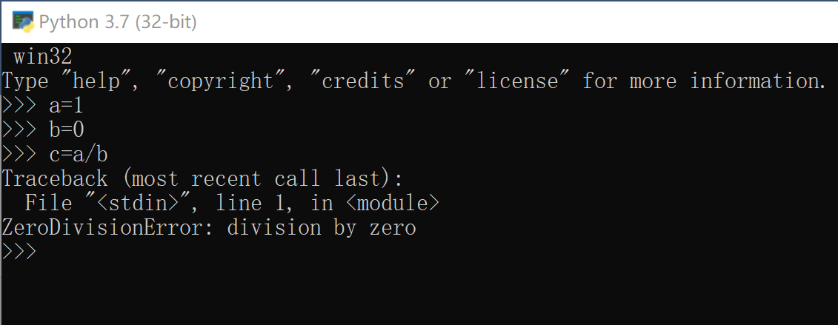

**第二题**：参考例7.5编写并调试Python常见异常示例程序

**源代码**：

noname

int a

a=1

a.show()  
  
11+’abc’

int(‘abc’)

1/0

a=[1,2,3]

a[3]

m={‘1’:’yes’,’2’:’no’}

m[‘3’]

**输出结果：**

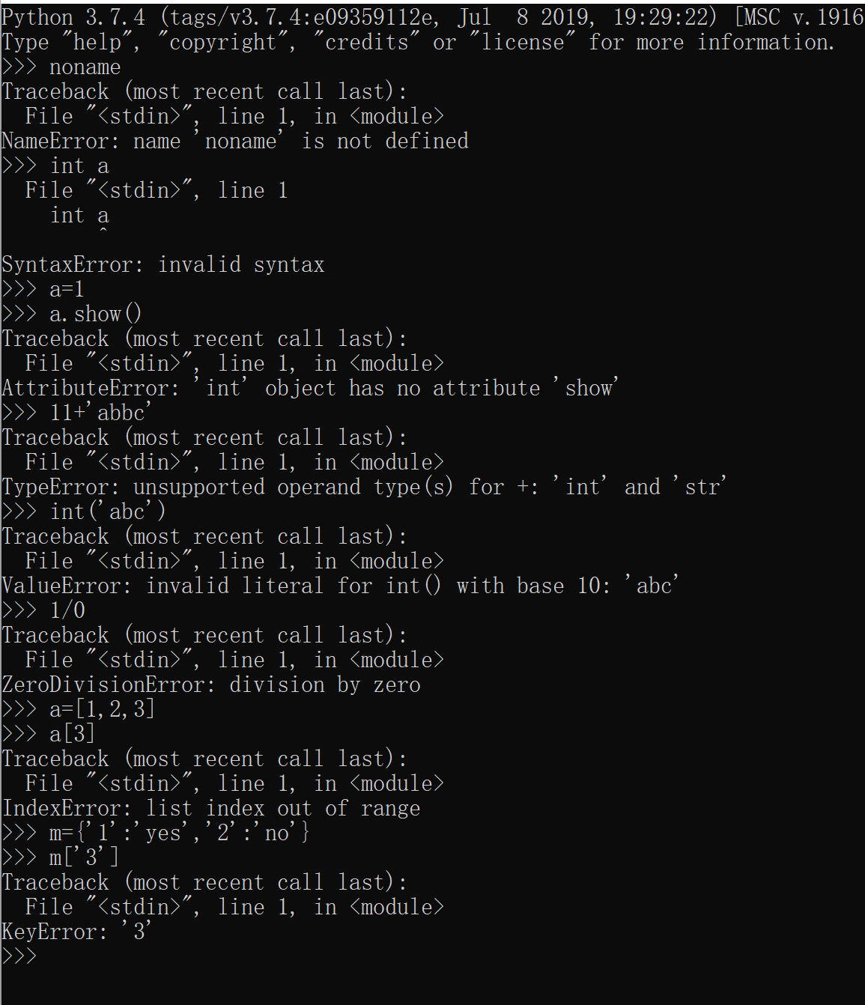

**第三题**：参考例7.8编写并调试Python虚拟机捕获处理异常示例程序

**源代码**：

L1=1

L2=0

print(L1/L2)

**输出结果：**

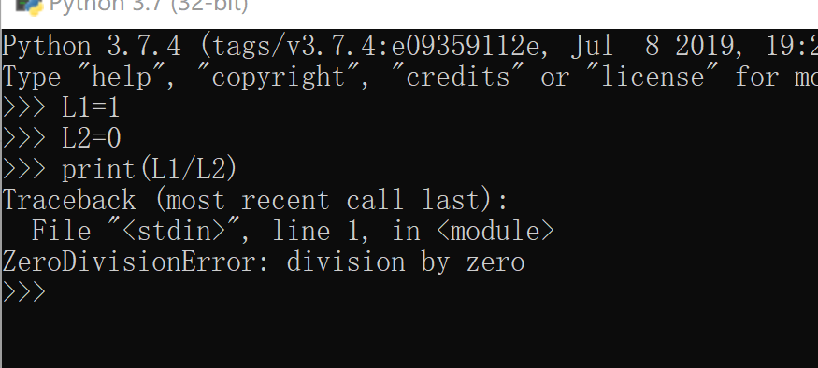

**第四题**：参考例7.13编写断言示例程序

**源代码**：

a=int(input("a="))

b=int(input("b="))

assert b!=0,'除数不可以为0'

c=a/b

print(a,'/',b,'=',c)

**输出结果：**

